Sisekaitseakadeemia 2021/22. õppeaasta
SuuSATAMISE Virtuaalvõistlus

Eesmärk. Propageerida talispordiga tegelemist, selgitada akadeemia parimad suusatajad ja osalejad tulevasteks üliõpilaste ning ametkondlikeks võistlusteks.
Osavõtjad: Osa võivad võtta kõik akadeemia õppurid ja töötajad.
Distants: 5 km vabatehnikas.
Ajavahemik: 15.02-28.02.2022.
Koht: Pirita terviserada: 5 km läbimiseks startige Pirita spordikeskuse poolselt raja otsalt ja suusatage järjestikku läbi 3,5 km Lükati ring ning 1,5 km Kuuse ring + nii palju lisaks, et 5 km täpselt täis saaks.
Ajavõtt: GPS-iga spordikellaga või vastava mobiilirakendusega.
Oma tulemus (ekraanitõmmis või link, kust on näha distants ja aeg) saatke meiliga hiljemalt 01.03.2022 epp.jalakas@sisekaitse.ee.
Eelregistreerunuil saab korraldaja 21.02 kella 16-17 vahel startida soovijatel ka ise aega võtta.
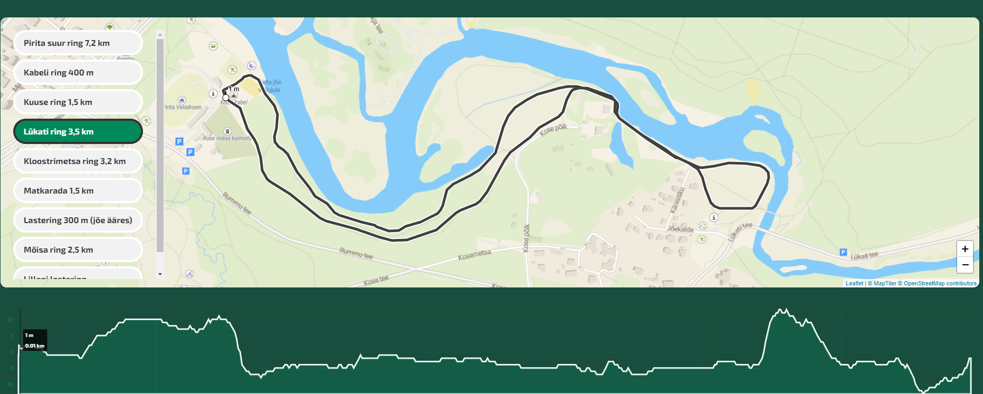
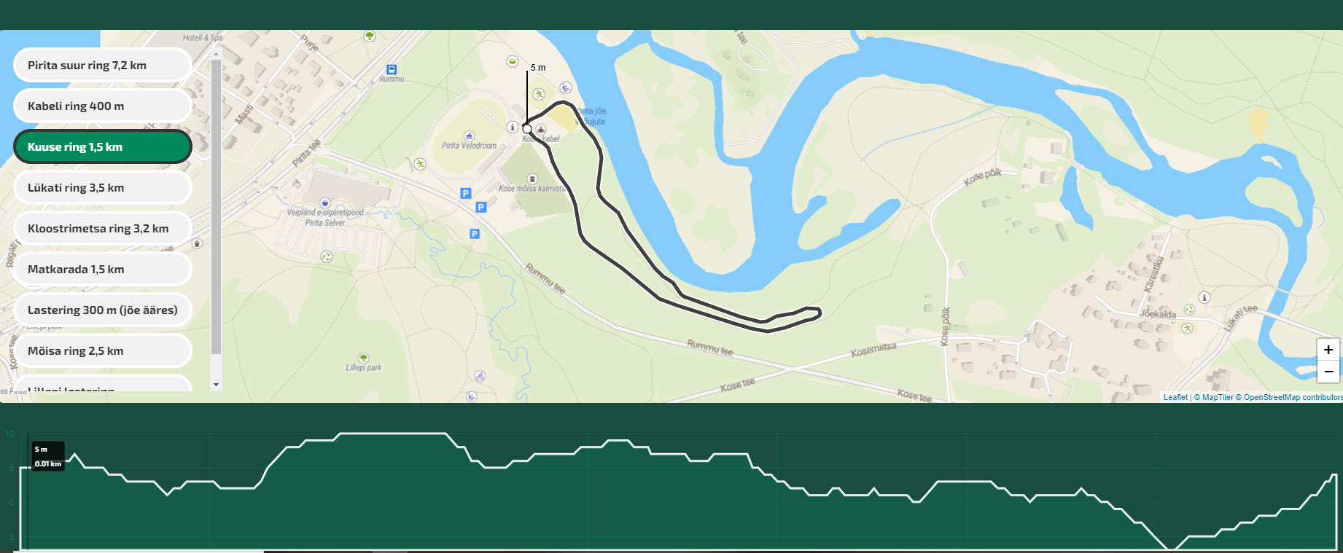
Teistel radadel 15.-28.02 vähemalt 5 km suusatanud õppur või töötaja saab tulemuse registreerimisel tuua enda võistkonnale 1 lisapunkti. Sellel juhul piisab vaid kirjast, mis kuupäeval, mis rajal ja mis ajaga vastav distants suusatati. Ka need tulemused peavad olema saadetud hiljemalt 1.03.

Tulemuste arvestamine: Võistlused on individuaal-võistkondlikud. Esikoht annab nii naiste kui meeste arvestuses nii palju punkte, kui oli Pirita rajal võistlejaid, sealt edasi 1 punkti võrra vähem kuni 1 punktini. Lisatakse teistel radadel sõitjate punktid. Üks osaleja topelt punkte tuua ei saa.
Võistkondliku võidu selgitamiseks liidetakse kõigi üksuse võistlejate poolt saadud punktid. Võrdsete punktide korral loetakse paremaks seda võistkonda, kelle võistleja saavutas kõrgema individuaalse koha.

Autasustamine: Autasustatakse individuaalseid esikolmikuid ja rändkarikaga ka kõige paremat võistkonda. Loosiauhinna võivad võita ka esikolmikusse mitte tulnud osalejad.
Epp Jalakas, spordijuht-lektor

